Trắc nghiệm Sinh học 8 Bài 16 (có đáp án): Tuần hoàn máu và lưu thông bạch huyết
Câu 1: Hệ tuần hoàn được cấu tạo từ
A. Tim và hệ mạch
B. Tim và động mạch
C. Tim và tĩnh mạch
D. Tim và mao mạch
đáp án
Chọn đáp án: A
Giải thích: Hệ tuần hoàn được cấu tạo từ tim và các hệ mạch ( bao gồm động mạch, tĩnh mạch, mao mạch).
Câu 2: Hệ tuần hoàn bao gồm mấy vòng tuần hoàn?
A. 2 B. 3
C. 4 D. 5
đáp án
Chọn đáp án: A
Giải thích: Hệ tuần hoàn bao gồm 2 vòng tuần hoàn đó là vòng tuần hoàn nhỏ và vòng tuần hoàn lớn.
Câu 3: Nối sao cho phù hợp
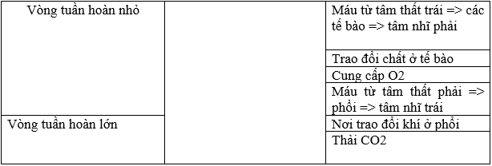
đáp án
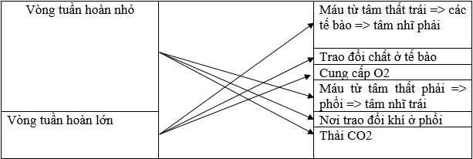
Câu 4: Hệ bạch huyết bao gồm:
A. ống bạch huyết, mạch bạch huyết
B. hạch bạch huyết, mao mạch bạch huyết
C. ống bạch huyết, hạch bạch huyết, mao mạch bạch huyết
D. ống bạch huyết, mạch bạch huyết, hạch bạch huyết, mao mạch bạch huyết.
đáp án
Chọn đáp án: D
Giải thích: Hệ bạch huyết bao gồm: ống bạch huyết, mạch bạch huyết, hạch bạch huyết, mao mạch bạch huyết.
Câu 5: Trong hệ bạch huyết của người, phân hệ nhỏ thu bạch huyết ở
A. nửa trên bên phải cơ thể.
B. nửa dưới bên phải cơ thể.
C. nửa trên bên trái và phần dưới cơ thể.
D. nửa dưới bên phải và phần trên cơ thể.
đáp án
Chọn đáp án: A
Giải thích: Phân hệ nhỏ thu bạch huyết ở nửa bên phải cơ thể
Câu 6: Trong hệ bạch huyết của người, phân hệ lớn không thu bạch huyết ở
A. nửa trên bên phải cơ thể.
B. nửa dưới bên phải cơ thể.
C. nửa trên bên trái và phần dưới cơ thể.
D. nửa dưới bên phải và phần trên cơ thể.
đáp án
Chọn đáp án: A
Giải thích: Phân hệ nhỏ thu bạch huyết ở nửa bên phải cơ thể, còn phân hệ lớn thu bạch huyết ở các phần còn lại của cơ thể
Câu 7: Sau khi luân chuyển trong hệ bạch huyết, dịch bạch huyết sẽ được đổ trực tiếp vào bộ phận nào của hệ tuần hoàn
A. Tĩnh mạch dưới đòn
B. Tĩnh mạch cảnh trong
C. Tĩnh mạch thận
D. Tĩnh mạch đùi
đáp án
Chọn đáp án: A
Giải thích: tĩnh mạch dưới đòn là nơi bạch huyết đổ vào từ các ống bạch huyết.
Câu 8: Sự luân chuyển bạch huyết trong hệ bạch huyết (BH) diễn ra theo trình tự như thế nào ?
A. Mao mạch BH – ống BH – mạch BH – hạch BH – mạch BH – tĩnh mạch
B. Mao mạch BH – mạch BH – ống BH – mạch BH – hạch BH – tĩnh mạch
C. Mao mạch BH – mạch BH – hạch BH – ống BH – mạch BH – tĩnh mạch
D. Mao mạch BH – mạch BH – hạch BH – mạch BH - ống BH – tĩnh mạch
đáp án
Chọn đáp án: D
Giải thích: Mao mạch bạch huyết => mạch bạch huyết => hạch bạch huyết => mạch bạch huyết => ống bạch huyết => tĩnh mạch.
Câu 9: Thành phần nào dưới đây có ở cả máu và dịch bạch huyết ?
A. Huyết tương
B. Tiểu cầu
C. Bạch cầu
D. Tất cả các đáp án trên
đáp án
Chọn đáp án: D
Giải thích: Cả máu và dịch bạch huyết đều có huyết tương, bạch cầu, tiểu cầu.
Câu 10: Vai trò đầy đủ của hệ bạch huyết là:
A. Sản xuất tế bào máu
B. Vận chuyển các chất trong cơ thể
C. Thực hiện chu trình luân chuyển môi trường trong cơ thể và tham gia bảo vệ cơ thể
D. Bảo vệ cơ thể
đáp án
Chọn đáp án: C
Giải thích: Hệ bạch huyết cùng với hệ tuần hoàn máu thực hiện chu trình luân chuyển môi trường trong cơ thể và tham gia bảo vệ cơ thể

